O pohár bystrcké radnice 2013

Turnaj byl zejména pro členy klubu Bystrc Oilers lákavý, neboť náš boss Jura Řehůřek nenápadně šířil mezi námi zprávu, že po turnaji bude následovat v salónku Společenského centra „malá“ oslava jeho šedesátin. Tak jsem oželel účast na inauguraci knihy 90 let šachu v Kyjově, na niž jsem byl Antonínem Káčerkem (autorem této krásné publikace) srdečně zván již na pátek s možností ubytování a sobotního přijetí na kyjovské radnici a v sobotu ráno 14. září jsem se vydal do Bystrce. Na Mendlově náměstí jsem přesedl na jedničku a hned se ke mně připojil Miloš Horák, který se vypravil na turnaj ze Střelic. Pochvaloval si dobré spojení a naopak haněl nepochopitelné hrubé chyby, jichž se v poslední době v praktické hře i blickách dopouští: přehlíží šachy, nastavuje figury, prohrává dobré partie, protože zapomíná mačkat hodiny atd., atd. – obvyklé problémy nás starších šachistů. Taky se mne zeptal, kolik let jsem v důchodu. Když jsem prozradil, že již sedm, spočítal, že on je důchodcem patnáct let. A takto vesele nám cesta ubíhala. Protože ráno bylo nevlídno a chvílemi vydatně pršelo, předpokládal jsem, že šachistů do Bystrce tolik nepříjde. Ale nakonec se nás tam shromáždilo plných osmapadesát. Od rána fungoval skvělý bufet, ve kterém se čepovala Kofola (25 Kč), Starobrno Medium lahvové (25 Kč) a velmi vyhledávaná gulášová polévka (35 Kč i s rohlíkem). Turnaj zahájil malým proslovem Jura Řehůřek, který pak předal slovo sympatickému starostovi Bystrce, panu RNDr. Vladimíru Vetchému, CSc., kdysi známému ve funkci ministra obrany.

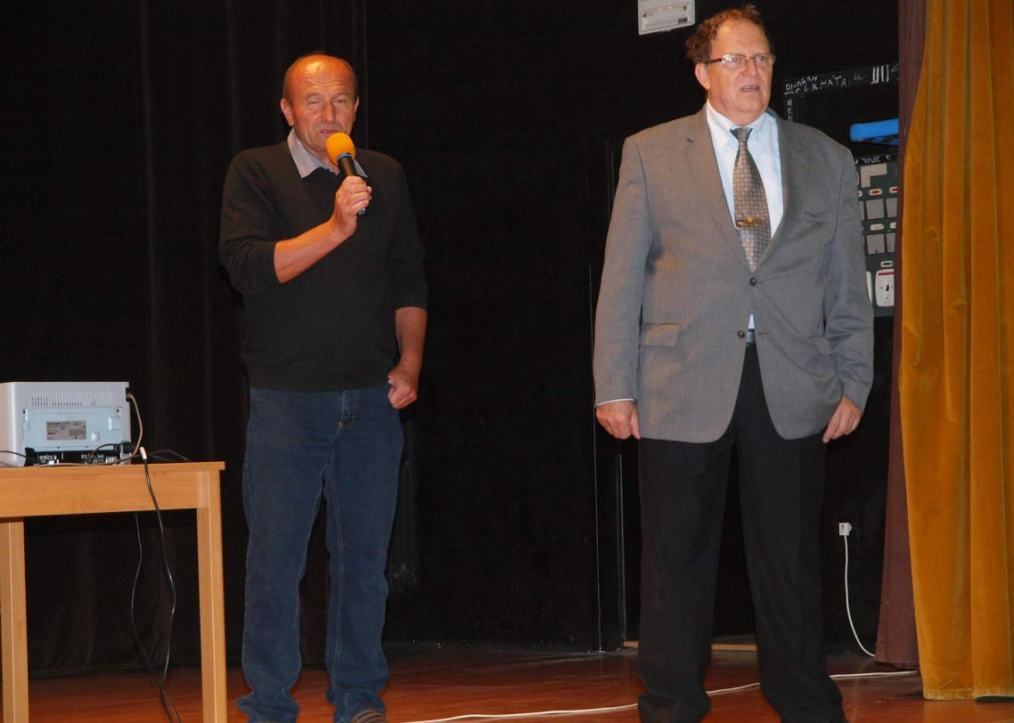

(Jiří Řehůřek vlevo, starosta Vetchý vpravo)

Při jeho vtipném proslovu se zpola zaplněný sál několikrát neubránil smíchu. Například když poznamenal, že někteří vášnivci trénují již před počátkem turnaje (jemná narážka na malou pozornost, kterou mu někteří věnovali), pak projevil zájem o jména na putovním poháru, který obstaral již bývalý starosta a který zatím nikdo potřetí natrvalo nezískal a slíbil, že pro příští turnaj pořídí repliku poháru pro vítěze, kterou si ten bude moci na památku odnést. Opravdu jsme se s kolegou Vladimírem Čako, s nímž se známe z turnajů advokátů, pořádaných jednou za rok Michaelem Mannem, dobře bavili. Pak rozhodčí pan Miroslav Hurta připomněl některá pravidla pro rapid šach, nařídil vypnout mobily a vyvěsil los prvního kola. A koho jsem do prvního kola nedostal – samozřejmě, známého kata některých mnohem elově silnějších hráčů pana Menčíka. Rozehrávka byla vedena oboustranně opatrně (samé manévrování, jak p. Menčík po partii prohodil, když mne kritizoval, že jsem měl v závěru brát jeho pěšce a hrát na výhru) a skončila věčným šachem:

Menčík,Pavel (1572) - Kalendovský,Jan (1961) [B15]
Bystrc rapid (1), 14.09.2013
1.e4 c6 2.d4 d5 3.Jc3 b5 4.a3 dxe4 5.Jxe4 Jf6 6.Jg3 g6 7.Jf3 Sg7 8.Sd3 0–0 9.0–0 a6 10.c3 Sg4 11.h3 Se6 12.Se3 Jd5 13.Dd2 Jxe3 14.fxe3 Dc7 15.Je4 Sd5 16.Vae1 Jd7 17.De2 Vab8 18.Jed2 e5 19.e4 Se6 20.Df2 h6 21.Vd1 Vbd8 22.Sc2 Db6 23.Kh1 a5 24.Jb3 Sc4 25.Vfe1 Kh7 26.Dg3 b4 27.Jbd2 Se6 28.Jxe5 Jxe5 29.dxe5 bxa3 30.bxa3 Dc5 31.Jb3 Sxb3 32.Sxb3 Sxe5 33.Dg4 Diagram

XIIIIIIIIY
9-+-tr-tr-+0
9+-+-+p+k0
9-+p+-+pzp0
9zp-wq-vl-+-0
9-+-+P+Q+0
9zPLzP-+-+P0
9-+-+-+P+0
9+-+RtR-+K0
xiiiiiiiiy
33...Df2 34.Vf1 Vxd1 35.Dxd1 Dg3 36.Kg1 De3+ 37.Kh1 Dg3 1/2

Kalendovský,Jan (1961) - Přibyl,René (2023)
Bystrc rapid (2), 14.09.2013
1/2
Ve druhém kole jsem měl „volno“. Právě jsem dopíjel ve foajé Společenského domu kávu s mlékem z automatu (10 Kč – doporučil Pavel Menčík), přišel za mnou René Přibyl a pronesl se zvláštním akcentem „Hrajeme spolu?!?“. Což znamenalo současně oznámení i nabídku remízy, která byla přijata. René zahájil nulou, a několik kol mu trvalo, než získal první výhru. Měl jsem tedy dost času potulovat se po hracím sále. Zaujala mne partie Adama Dvořáka s Pavlem Kubíčkem, který „prodal“ svůj klub Orel Ořechov Pavlu Kubátovi. Mne se obvykle ptá, zdali půjdeme místo partie na pivo, tentokrát (viz foto na další stránce) chtěl pochopitelně vyhrát se dvěma a později i více pěšci navíc. Jenomže Adam Dvořák se vtipně bránil a Pavel postupně svoji výhodu ztratil, nakonec zbyla Adamovi věž proti dvěma pěšcům černého, ten však vyhrál na čas. Skutečná pastva pro oči diváků. A já nabídl někdy kolem 25. tahu Adamovi, který si notes se zápisem začátku partie schoval do kapsy, že mu partii dopíši...

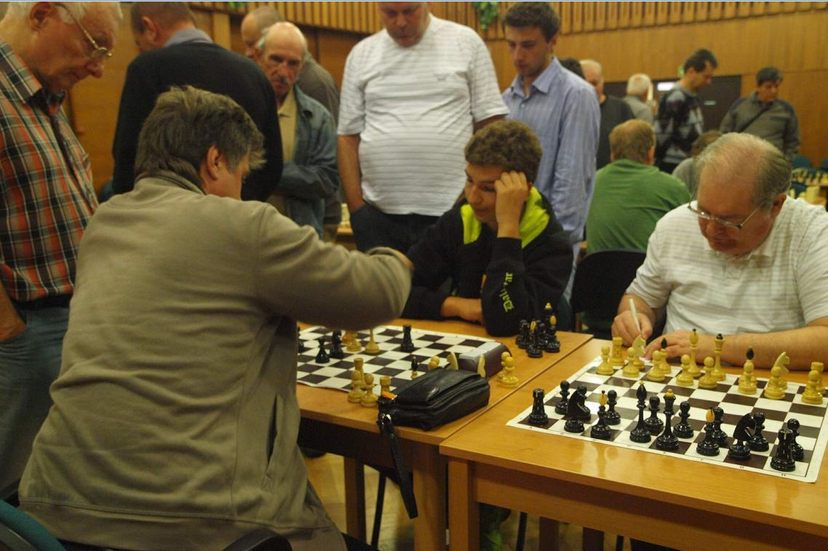

(„Zuřivý“ reportér JK zapisuje vskutku bouřlivý závěr partie Dvořák-P. Kubíček)

Dvořák,Adam (2189) - Kubíček,Pavel (1968) [D55]
Bystrc rapid (2), 14.09.2013
1.d4 e6 2.c4 d5 3.Jc3 Jf6 4.Sg5 Se7 5.Jf3 0–0 6.e3 b6 7.Dc2 Sb7 8.cxd5 Jxd5 9.Sxe7 Dxe7 10.a3 Jxc3 11.bxc3 Sxf3 12.gxf3 Jd7 13.Sd3 h6 14.Vg1 c5 15.Da4 Jf6 16.Vd1 Vfd8 17.Sb1 Vac8 18.Kf1 cxd4 19.cxd4 Vc3 20.Vd3 Vdc8 21.Kg2 Vxd3 22.Sxd3 Vc3 23.Db5 Dxa3 24.Se4 Dd6 25.Sb1 Dc6 26.De5 a5 27.h3 a4 28.Kh2 Dc7 29.e4 Dxe5+ 30.dxe5 Jh5 31.Vd1 g6 32.Vd6 b5 33.Vb6 Vb3 34.Sc2 Vb2 35.Sxa4 Vxf2+ 36.Kg1 Vxf3 37.Vxb5 Vxh3 38.Kg2 Va3 39.Sd1 Jf4+ 40.Kf2 Jd3+ 41.Kg2 Jf4+ 42.Kf2 Kg7 43.Sf3 g5 44.Kg3 h5 45.Vb7 Kg6 46.Vb8 Diagram

XIIIIIIIIY
9-tR-+-+-+0
9+-+-+p+-0
9-+-+p+k+0
9+-+-zP-zpp0
9-+-+Psn-+0
9tr-+-+LmK-0
9-+-+-+-+0
9+-+-+-+-0
xiiiiiiiiy
46...Kg7 47.Vb7 Va5 48.Vb8 Vxe5 49.Sh1 Vc5 50.Sf3 Vc1 51.Vb3 Kg6 52.Vb8 Vg1+ 53.Kf2 Vc1 54.Kg3 Vc3 55.Kf2 Jd3+ 56.Ke3 Je5+ 57.Kd4 Vxf3 58.Kxe5 g4 59.Vh8 g3 60.Kd4 g2 61.Vg8+ Kf6 62.Vxg2 ... 0–1

Po oslavě šedesátin Jirky Řehůřka v salónku Společenského domu se mnozí její účastníci přesunuli do restaurace „U Šťávů“, kde mi páni Kopkan, Gajdoš a mladý Uhmann ochotně předváděli některé své partie. Zde je první z nich, která ukazuje, že sympaťák Karel Kredl nebyl dnes v dobré formě.

Kopkan,Pavel (1876) - Kredl,Karel (2080) [B02]
Bystrc rapid (2), 14.09.2013
1.e4 Jf6 2.e5 Jd5 3.c4 Jb6 4.Jc3 d6 5.f4 dxe5 6.fxe5 Jc6 7.Jf3 Sg4 8.c5 Jd5 9.d4 e6 10.Sb5 Sxf3 11.gxf3 Dh4+ 12.Ke2 Se7 13.Jxd5 exd5 14.Sxc6+ bxc6 15.Se3 0–0 16.Da4 Vab8 17.b4 Vb5 18.a3 a5 19.Vab1 f6 20.exf6 Sxf6 21.bxa5 Vxb1 22.Vxb1 Dxh2+ 23.Kd3 Dh3 24.Dd1 Df5+ 25.Kc3 De6 26.Dd3 Diagram

XIIIIIIIIY
9-+-+-trk+0
9+-zp-+-zpp0
9-+p+qvl-+0
9zP-zPp+-+-0
9-+-zP-+-+0
9zP-mKQvLP+-0
9-+-+-+-+0
9+R+-+-+-0
xiiiiiiiiy
26...De7 27.Kc2 Sg5 28.f4 Sxf4 29.Sxf4 Vxf4 30.Vb8+ Kf7 31.a6 Vf2+ 32.Kb3 De1 33.a7 Dc1 34.a8D 1–0

Do třetího kola jsem dostal Karla Horáka, dalšího borce ze Střelic. Známe se dlouhá léta, v blickách kdysi u Pásků mne občas porážel, v rapidu už to tak jednoduché nemíval. Karel je útočník, v dobré formě umí vymyslet záludnou kombinaci, jeho zdánlivě nenáročné tahy nelze podceňovat. Soupeřův král je vždy předmětem jeho zájmu. Bohužel však občas dělá hrubé chyby a přehlíží figurky. Tak se stalo i v této partii:

Horák,Karel (1724) - Kalendovský,Jan (1961) [B07]
Bystrc rapid (3), 14.09.2013
1.e4 d6 2.Jf3 Jf6 3.Jc3 g6 4.Sc4 Sg7 5.0–0 0–0 6.h3 c5 7.Ve1 Jc6 8.a3 a6 9.d3 b5 10.Sd5 Jxd5 11.exd5 Je5 12.Jh2 Sb7 13.f4 Jd7 14.De2 Ve8 (Tady Karel pronesl něco v tom smyslu, že to pokazil a dlouho nad dalším tahem přemýšlel) 15.f5 b4 16.axb4 cxb4 17.Ja4 Sxd5 18.c4 bxc3 19.bxc3 Sc6 20.Sd2 Je5 21.d4 Sb5 22.De3 Jc4 Diagram

XIIIIIIIIY
9r+-wqr+k+0
9+-+-zppvlp0
9p+-zp-+p+0
9+l+-+P+-0
9N+nzP-+-+0
9+-zP-wQ-+P0
9-+-vL-+PsN0
9tR-+-tR-mK-0
xiiiiiiiiy
23.Dd3 Jb2 24.Dc2 Jxa4 25.fxg6 hxg6 26.Jf3 Jb6 27.De4 Jd7 28.Sg5 Jf6 29.Dh4 Dc7 30.Sh6 Dxc3 31.Vac1 Da5 32.Sd2 Db6 33.Kh2 Sc6 34.Jg5 Sd5 35.Vf1 Db2 a černý vyhrál. 0–1

Menčík,Pavel (1572) - Dvořák,Adam (2189) [B23]
Bystrc rapid (3), 14.09.2013
1.e4 c5 2.Jc3 e6 3.f4 Jc6 4.Jf3 a6 5.e5 Jge7 6.Se2 Jg6 7.d3 d6 8.exd6 Sxd6 9.g3 b5 10.0–0 Sb7 11.Je4 Vc8 12.Se3 Jce7 13.De1 0–0 14.Sd2 c4 15.Vd1 Db6+ 16.Kh1 Jf5 17.Df2 Dc6 18.g4 Jfe7 19.Jd4 Dd7 20.Sf3 Diagram

XIIIIIIIIY
9-+r+-trk+0
9+l+qsnpzpp0
9p+-vlp+n+0
9+p+-+-+-0
9-+psNNzPP+0
9+-+P+L+-0
9PzPPvL-wQ-zP0
9+-+R+R+K0
xiiiiiiiiy
20...cxd3 21.cxd3 Sxf4 22.Sc3 Jd5 23.Sd2 Vfd8 24.h4 Je5 25.Se2 Sxd2 26.Vxd2 Jf6 27.Jf3 Sxe4 28.dxe4 Jxe4 29.Vxd7 Jxf2+ 30.Vxf2 Jxd7 ... 0–1

Ve čtvrtém kole jsem vyhrál v tomto turnaji již podruhé. Zdali zaslouženě, to je však otázka. V zahájení jsem sympatického soupeře, častého účastníka „sklepních“ turnajů družstev v Dolním Rakousku, kam tým Moravské Slavie pravidelně zajíždí, přehrál, ale po zisku kvality jsem neuměl útok na černého krále dokončit. Soupeř se aktivně bránil, moje manévry k ničemu nevedly, a když mi zbývaly asi 3 minuty a panu Rotreklovi jedna (zdálo se mi, že jeho hodiny vůbec nejdou a praporek ne a ne spadnout!), jsem již v prohrané (!) pozici odmítal jeho nabídky na remízu slovy „Proč?“ a podobně. Až mu to nakonec spadlo. Tak se aspoň dodatečně omlouvám za svoji nevstřícnost. Závěr partie se naštěstí nedochoval.

Kalendovský,Jan (1961) - Rotrekl,Rostislav (1804) [B26]
Bystrc rapid (4), 14.09.2013
1.e4 c5 2.Jc3 Jc6 3.g3 g6 4.Sg2 Sg7 5.d3 d6 6.Se3 e6 7.Dd2 Sd7 8.Jf3 Jge7 9.Sh6 0–0 10.h4 f5 11.h5 Se8 12.hxg6 Sxg6 13.Sxg7 Kxg7 14.Dh6+ Kg8 15.Jg5 Diagram

XIIIIIIIIY
9r+-wq-trk+0
9zpp+-sn-+p0
9-+nzpp+lwQ0
9+-zp-+psN-0
9-+-+P+-+0
9+-sNP+-zP-0
9PzPP+-zPL+0
9tR-+-mK-+R0
xiiiiiiiiy
15...Vf7 16.Jxf7 Kxf7 17.0–0–0 Jd4 18.g4 Vb8 19.gxf5 exf5 20.Sh3 b5 21.Vde1 b4 22.Jd5 Jxd5 23.exd5 Da5 24.Dg5 Dd8 25.Df4 Df6 26.Ve3 Ve8 27.Vhe1 Vxe3 28.Dxe3 Kf8 29.Dh6+ Kf7 30.De3 Kf8 31.c3 bxc3 32.bxc3 Jb5 33.Kd2 Dxc3+ 34.Ke2 De5 35.Kf1 Dxe3 36.Vxe3 a za pár tahů jsem stál na prohru, ale vyhrál na čas. 1–0

Dvořák,Adam (2189) - Gajdoš,Daniel (1950) [D26]
Bystrc rapid (4), 14.09.2013
1.d4 d5 2.c4 dxc4 3.Jf3 Jf6 4.e3 e6 5.Sxc4 a6 6.a3 b5 7.Sa2 Sb7 8.0–0 Se7 9.Jbd2 c5 10.dxc5 Sxc5 11.b4 Se7 12.Sb2 0–0 13.Vc1 Jbd7 14.De2 Vc8 15.Vxc8 Dxc8 16.Vc1 Db8 17.Jb3 Vc8 18.Jbd4 Vxc1+ 19.Sxc1 Dc7 Diagram

XIIIIIIIIY
9-+-+-+k+0
9+lwqnvlpzpp0
9p+-+psn-+0
9+p+-+-+-0
9-zP-sN-+-+0
9zP-+-zPN+-0
9L+-+QzPPzP0
9+-vL-+-mK-0
xiiiiiiiiy
0–1 Zatím malá záhada – když mi partii ukazoval Daniel Gajdoš u Šťávů a ptal se na svůj závěrečný vyhrávající tah, tak jsem řekl Dc7 a věděl jsem proč. Teď když jsem partii zapsal do Chess-Base, tak nevím, proč se vlastně bílý vzdal. Malá záhada...

Kopkan,Pavel (1876) - Kubíček,Pavel (1968) [C00]
Bystrc rapid (4), 14.09.2013
1.e4 e6 2.c4 d5 3.exd5 exd5 4.cxd5 Dxd5 5.Jc3 De6+ 6.Se2 Jf6 7.Jf3 Sd6 8.0–0 0–0 9.Ve1 Jbd7 10.d4 c6 11.Jg5 Df5 12.Sd3 Dg4 13.Dxg4 Jxg4 14.Sxh7+ Kh8 15.Sf5 Jdf6 16.Sxg4 Jxg4 17.h3 Jf6 18.Jce4 Jxe4 19.Jxe4 Sb4 20.Sd2 Se7 21.Jc5 Sd6 22.Je4 Diagram

XIIIIIIIIY
9r+l+-tr-mk0
9zpp+-+pzp-0
9-+pvl-+-+0
9+-+-+-+-0
9-+-zPN+-+0
9+-+-+-+P0
9PzP-vL-zPP+0
9tR-+-tR-mK-0
xiiiiiiiiy
22...Sc7 23.Sb4 Vd8 24.Jg5 Kg8 25.Ve7 Sd6 26.Sxd6 Vxd6 27.Ve8# 1–0

Kučera,Petr (2003) - Řehůřek,Lukáš (2134) [B01]
Bystrc rapid (5), 14.09.2013
1.e4 d5 2.Jf3 dxe4 3.Jg5 e5 4.Jxe4 Jf6 5.Jbc3 Jxe4 6.Jxe4 Se6 7.d3 Se7 8.Dh5 Jc6 9.Sd2 Dd5 10.Jc3 Dd7 11.0–0–0?? Diagram

XIIIIIIIIY
9r+-+k+-tr0
9zppzpqvlpzpp0
9-+n+l+-+0
9+-+-zp-+Q0
9-+-+-+-+0
9+-sNP+-+-0
9PzPPvL-zPPzP0
9+-mKR+L+R0
xiiiiiiiiy
11...Sg4 a bílý se vzdal - chycená dáma! 0–1

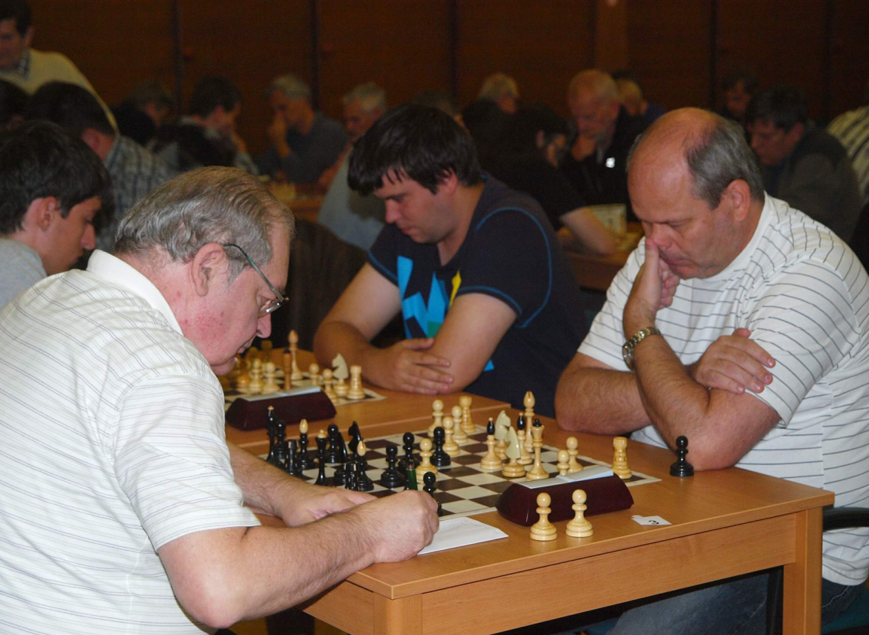

Skácelík,Petr (2216) - Kalendovský,Jan (1961) [A85]
Bystrc rapid (5), 14.09.2013
1.d4 g6 2.c4 f5 3.Jc3 Jf6 4.e3 Sg7 5.Sd3 d6 6.Dc2 Jc6 7.a3 e5 8.d5 Je7 9.f3 c6 10.e4 Sd7 11.Sd2 cxd5 12.cxd5 Vc8 13.Db3 0–0 14.Jge2 fxe4 15.Jxe4 Jxe4 16.fxe4 b5 17.Se3 h6 18.Vf1 a6 19.Vxf8+ Dxf8 20.Db4 Df6 21.Kd2 Kh7 22.Jg1 Jg8 23.Vf1 De7 24.Jf3 Jf6 25.Da5 Va8 26.Vc1 Je8 27.h3 Sf6 28.Db6 Diagram

XIIIIIIIIY
9r+-+n+-+0
9+-+lwq-+k0
9pwQ-zp-vlpzp0
9+p+Pzp-+-0
9-+-+P+-+0
9zP-+LvLN+P0
9-zP-mK-+P+0
9+-tR-+-+-0
xiiiiiiiiy
a bílý mne postupně přehrál. 1–0

Závěrečné postavení si vyfotil přítel Víťa Bureš, ale já se tím chlubit nebudu, i když se přihlížejícímu Neklanu Vyskočilovi zdálo, že jsem své šance v postupu volného g-pššce dostatečně nevyužil. Nakonec jsme se shodli, že už to bylo bez šance... V šestém kole jsme s Petrem Kučerou trochu při partii mluvili. Snad to kolegům vedle nevadilo. Je to má nejlegračnější dnešní partie.

Kalendovský,Jan (1961) - Kučera,Petr (2006) [B02]
Bystrc rapid (6), 14.09.2013
1.e4 Jf6 "To jsem zase zapomněl", řekl jsem, když Petr zahrál Aljechinku. A on na to: "To říkáte vždycky". 2.Jc3 d5 3.f3 ("Co to je?", podivil se soupeř. "To jsem viděl u pana Staňka".) 3...e5 4.exd5 Jxd5 5.Jge2 Sc5 6.Jxd5 Dxd5 7.Jc3 Dd4 (Zde byl soupeř evidentně spokojen - už hrozí matem) 8.De2 0–0 9.Je4 Sb6 10.c3 Dd8 11.b3 f5 12.Jg3 e4 (Po delším přemýšlení) 13.Sa3 Ve8 14.0–0–0 Dd5 15.Dc4 (A tato vazba partii nakonec rozhodla) 15...c6 16.fxe4 fxe4 17.Ve1 Diagram

XIIIIIIIIY
9rsnl+r+k+0
9zpp+-+-zpp0
9-vlp+-+-+0
9+-+q+-+-0
9-+Q+p+-+0
9vLPzP-+-sN-0
9P+-zP-+PzP0
9+-mK-tRL+R0
xiiiiiiiiy
(A už jsem oznámil soupeři, že to asi brzy vzdá. Přišlo však) 17...e3 18.dxe3 Sxe3+ 19.Kc2 (S hrozbami Sc1, Sc5 a vazbou Se3. Petr se pořád ale vzdát nechtěl) 19...Kf7 20.Sd3? (Lépe 20.Vxe3 Vxe3 21.Df4+ Ke8 22.Dxe3+ a je konec) 20...Se6 21.Vhf1+ Kg8 22.Dh4 (Opět nad mým tahem kroutili hlavou soupeř i Neklan Vyskočil a jiní diváci. Proč ne 22.Vxe3 Dxg2+ 23.Je2 a je hotovo, ale já viděl jen (23.Ve2 Dxe2+ 24.Sxe2 Sxc4 25.Sxc4+ Kh8 s dvěma figurami za věž))) 22...Sh6 23.Sc4 Dd2+ 24.Kb1 Jd7 25.Vxe6 a černý se vzdal. 1–0

Gajdoš,Daniel (1950) - Kalendovský,Jan (1961) [A29]
Bystrc rapid (7), 14.09.2013
1.c4 e5 (Nabídl jsem remízu ještě před hrou, ale Dan chtěl bojovat o cenu ve své kategorii) 2.Jc3 Jf6 3.Jf3 Jc6 4.g3 g6 5.Sg2 Sg7 6.0–0 0–0 7.d3 Ve8 8.Vb1 (A už zahajuje svůj obvyklý postup na dámském křídle) 8...a5 9.a3 Jd4 10.e3 Jxf3+ 11.Sxf3 c6 12.b4 axb4 13.axb4 d6 14.b5 Dc7 15.Db3 Sg4 16.Sg2 Vab8 17.Sa3 c5 18.b6 Dd7 19.Jb5 (A už stojí bílý lépe. Ovšem po mém dalším tahu se asi něčeho polekal) 19...Sh3 20.Jc7 (Nešlo 20.Jxd6? Sxg2 21.Jxe8 Sf3 22.Jxf6+ Sxf6 a hrozí Dh3) 20...Vf8 21.Db5 Df5 22.e4 Dh5 23.f3 Sh6 24.Sc1 Sxc1 25.Vbxc1 Sd7 26.Db2 Dg5 27.Df2 Sc6 28.f4 exf4 29.Dxf4 Dxf4 30.Vxf4 Jd7 31.Vb1 Je5 (A opět jsem nabídl remízu. Dan prohlásil, že stojí asi hůř, ale že to ještě zkusí) 32.Vf6 Vfd8 33.Vb3 Sa4 34.Vc3 Kg7 35.Jd5 (Teprve teď vypustil lepší hru) 35...Sc6 36.Vf4 Sxd5 37.cxd5 Va8 38.d4 cxd4 39.Vc7 Vdb8 40.Sh3 Kg8 41.Vf6 d3 Diagram

XIIIIIIIIY
9rtr-+-+k+0
9+ptR-+p+p0
9-zP-zp-tRp+0
9+-+Psn-+-0
9-+-+P+-+0
9+-+p+-zPL0
9-+-+-+-zP0
9+-+-+-mK-0
xiiiiiiiiy
42.Kf2? (Rozhodující chyba) 42...Va2+ 43.Ke3 Ve2+ 44.Kd4 d2 0–1

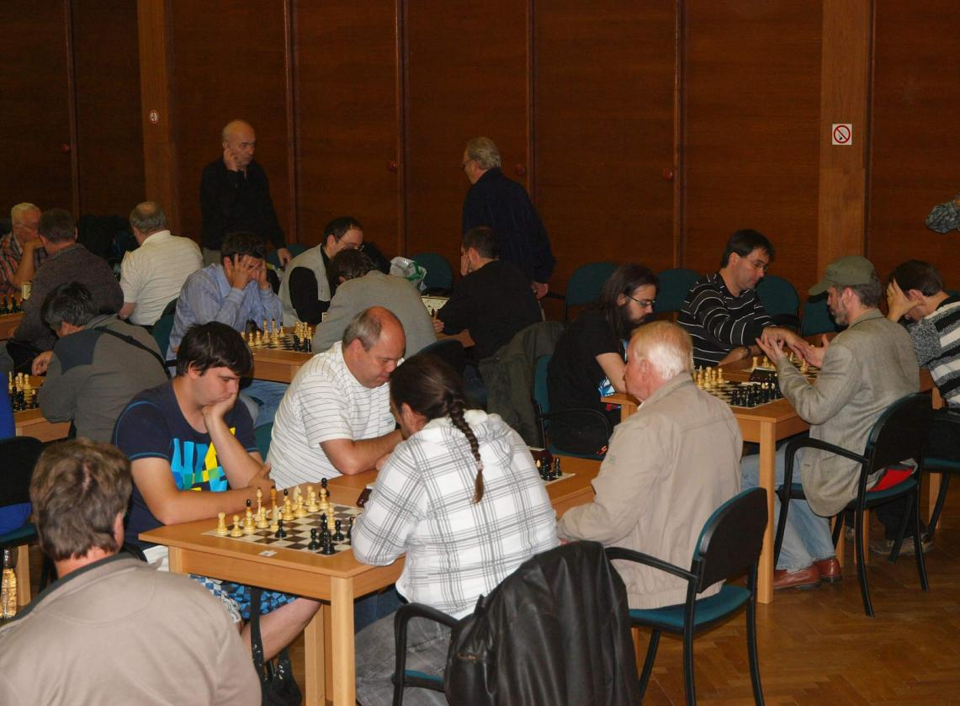

(Pohled na čtyři přední desky a levou polovinu hracího sálu)

Kalendovský,Jan (1961) - Šípek,Michal (1991) [B09]
Bystrc rapid (8), 14.09.2013
1.e4 d6 2.d4 Jf6 3.Jc3 g6 4.f4 Sg7 5.Jf3 0–0 6.Sd3 c5 7.dxc5 dxc5 8.De2 Jc6 9.e5 Jg4 a Michal nabídl remízu, která mi vyhovovala) 1/2

Od bojovného Michala Šípka, zástupce nového brněnského klubu Jezdci Jundrov, se kterým se utkáme (Bystrc Oilers) v této sezóně v Krajském přeboru I. třídy, jsem tak brzkou nabídku remízy nečekal. Ale on veděl své: prý pozoroval mé dvě předchozí partie, v nichž jsem nabízel remízy, soupeři odmítli a pak prohráli a tak nechtěl, aby ho potkal stejný osud a raději odložil boj o ceny na poslední kolo. Ještě uvidíme, že zatímco mně poslední kolo přineslo aspoň drobný úspěch, Michal závěrečný souboj chybou prohrál. V tomto kole jsem si konečně mohl dát v klidu onu výtečnou gulášovou polévku, zcela podle vzoru pánů Milana Kratochvíla a Davida Holemáře, kteří svoji partii ukončili snad ještě dříve než já. Tak jsem zase mohl chodit po sále a pozorovat partie kolegů, z nichž některé byly tak vyčerpávající a zřejmě zajímavé, že jejich aktéři pak zapomínali hlásit výsledky (prý v tom vynikali otec a syn Uhmannové) a raději dopodrobna tyto své duely analýzovali. Svoje „geniální“ kombinace provozoval v tomto kole opět Pavel Kopkan:

Hájek,Oskar (1996) - Kopkan,Pavel (1876) [D00]
Bystrc rapid (8), 14.09.2013
1.Jc3 d5 2.d4 Sf5 3.e3 Jc6 4.Sd3 Sg6 5.Sxg6 hxg6 6.Jf3 e6 7.e4 dxe4 8.Jxe4 Sd6 9.Jxd6+ Dxd6 10.c3 0–0–0 11.Da4 e5 12.Se3 e4 13.Je5 Jxe5 14.dxe5 Dxe5 15.Dxa7 Vd3 16.h3 c6 17.Sb6 Jf6 18.a4 Jd5 19.Sd4 Df4 20.Da8+ Kc7 21.Dxh8 Dd2+ 22.Kf1 e3 23.fxe3 Diagram

XIIIIIIIIY
9-+-+-+-wQ0
9+pmk-+pzp-0
9-+p+-+p+0
9+-+n+-+-0
9P+-vL-+-+0
9+-zPrzP-+P0
9-zP-wq-+P+0
9tR-+-+K+R0
xiiiiiiiiy
23...Vxd4 24.Vh2? (Lépe 24.De8 Jxe3+ 25.Dxe3 Dxe3 26.cxd4 Dxd4 a výhra černému ještě chvíli potrvá) 24...Jxe3+ 25.Kg1 Jd1 26.Vxd1 Dxd1+ (Přesněji 26...De3+ 27.Kf1 Vxd1#) 27.Kf2 Vd2+ 28.Kg3 Vxb2 29.Dxg7 Dd6+ 0–1

Vyskočil,Neklan (2364) - Spodný,Josef (2011) [E11]
Bystrc rapid (8), 14.09.2013
[Vyskočil,Neklan]
1.d4 Jf6 2.Jf3 e6 3.c4 Sb4+ 4.Jbd2 b6 5.a3 Sxd2+ 6.Sxd2 Sb7 7.Sf4 0–0 8.e3 d6 9.h3 De7 10.Se2 Jbd7 11.0–0 e5 12.dxe5 dxe5 13.Sh2 Sxf3?! [13...Vad8 14.Dc2 Je4=] 14.Sxf3 e4 15.Se2 Jc5 16.Dc2 Vad8 17.b4˛ Je6 18.Dc3 Vd7 19.f4?! Vfd8?! [19...exf3 20.Sxf3 Vfd8=] 20.f5 Jf8 21.g4 Vd2 22.Vf2 Je8 23.Sg3 f6 24.h4 c5 25.b5 h6 26.Sf4 V8d7 27.a4 Dd8 28.a5 bxa5 Diagram

XIIIIIIIIY
9-+-wqnsnk+0
9zp-+r+-zp-0
9-+-+-zp-zp0
9zpPzp-+P+-0
9-+P+pvLPzP0
9+-wQ-zP-+-0
9-+-trLtR-+0
9tR-+-+-mK-0
xiiiiiiiiy
29.Vxa5?? [29.Dxa5±] 29...Vc2?? [29...V7d3! 30.Sxd3 Vxd3–+] 30.Dxc2 Dxa5 31.Dxe4 De1+ 32.Sf1 Vd8 33.De7 Dd1 34.g5 hxg5 35.hxg5 Dg4+ 36.Vg2 Dxf5 1–0

Spodný,Josef (2011) - Kalendovský,Jan (1961) [B07]
Bystrc rapid (9), 14.09.2013
Los posledního kola jsem si takto přál. Nabídl jsem Josefovi před hrou remízu, ale trochu se ošíval. Tož začínáme: 1.e4 d6 2.d4 Jf6 "Nabízím remis:" A Josef (milý člověk) přijímá. Jsem tedy vítězem seniorů. Kdyby vyhrál on - byl by sám vítězem. Tak ho aspoň zvu na pivo. 1/2

Šípek,Michal (1991) - Dvořák,Adam (2189) [A30]
Bystrc rapid (9), 14.09.2013
1.c4 Jf6 2.Jf3 b6 3.g3 Sb7 4.Sg2 e6 5.d3 Se7 6.0–0 0–0 7.b3 c5 8.Sb2 Dc7 9.a4 Jc6 10.Jc3 a6 11.Ve1 d5 12.cxd5 exd5 13.Vc1 d4 14.Ja2 a5 15.Jd2 Vad8 16.Jc4 Jd5 17.Vb1 Vfe8 18.Sc1 Sa8 19.e3 dxe3 20.fxe3 Sf6 21.e4 Jdb4 22.Jxb4 Jxb4 23.Sf4 Dc6 24.Sf1 Sc3 25.Sd2 Sd4+ 26.Kh1 Diagram

XIIIIIIIIY
9l+-trr+k+0
9+-+-+pzpp0
9-zpq+-+-+0
9zp-zp-+-+-0
9PsnNvlP+-+0
9+P+P+-zP-0
9-+-vL-+-zP0
9+R+QtRL+K0
xiiiiiiiiy
26...f5 (26...Jxd3! 27.Sxd3 Vxe4 a mat v 5 tazích hlásí přítel Fritz!) 27.Sxb4 axb4 28.Sg2 fxe4 29.dxe4 Sc3 30.Dg4 Sxe1 31.Vxe1 b5 32.axb5 Dxb5 33.Vf1 Dd7 34.Dg5 Sxe4 35.Sxe4 Vxe4 36.Dxc5 Dd5 37.Dxd5+ Vxd5 ... 0–1

Uhmann,Jan ml. (2049) - Kratochvíl,Milan (2164)
Bystrc rapid (9), 14.09.2013
Diagram

XIIIIIIIIY
9r+-+kvl-tr0
9+lwqn+p+p0
9pzpn+p+p+0
9+-+pzP-+-0
9-+-zP-zP-+0
9+-sNLvL-+-0
9PzP-+N+PzP0
9tR-+Q+RmK-0
xiiiiiiiiy
Partie za velkého zájmu diváků pokračovala: 1.Vc1 Dd8 2.g4 h5 3.f5 hxg4 4.fxg6 Dh4 5.gxf7+ Kd8 6.Sf4 Sh6 7.Sg3 Se3+ 8.Kh1 Dh3 9.Vc2 Jb4 10.Jf4 Dxg3 11.Jg6 Diagram

XIIIIIIIIY
9r+-mk-+-tr0
9+l+n+P+-0
9pzp-+p+N+0
9+-+pzP-+-0
9-sn-zP-+p+0
9+-sNLvl-wq-0
9PzPR+-+-zP0
9+-+Q+R+K0
xiiiiiiiiy
11...Vh6 12.f8D+ Jxf8 13.Vxf8+ Kc7 14.Vf7+ Kb8 15.Vg2 Dh3 16.Da4 Jc6 17.Je7 Jxe7 18.Vxe7 Vh8? (Správné zde bylo 18...Df3 a bílý musí remízovat věčným šachem) 19.Dd7 Va7 20.Sxa6 Df3 21.Dc7+ a černý se vzdal. 1–0

Turnaj končí, rozhodčí shání poslední výsledky, čeká se na vyhlášení. Ceny se v Bystrci nekumulují, tak každý dostal jen jednu. Všechny pěněžní, protože čepice s nápisem Petria (teď už nevím, pro koho byla určena) se pořadateli ztratila. Takže odměněno bylo prvních pět vítězů (foto trojice nejlepších viz dále)

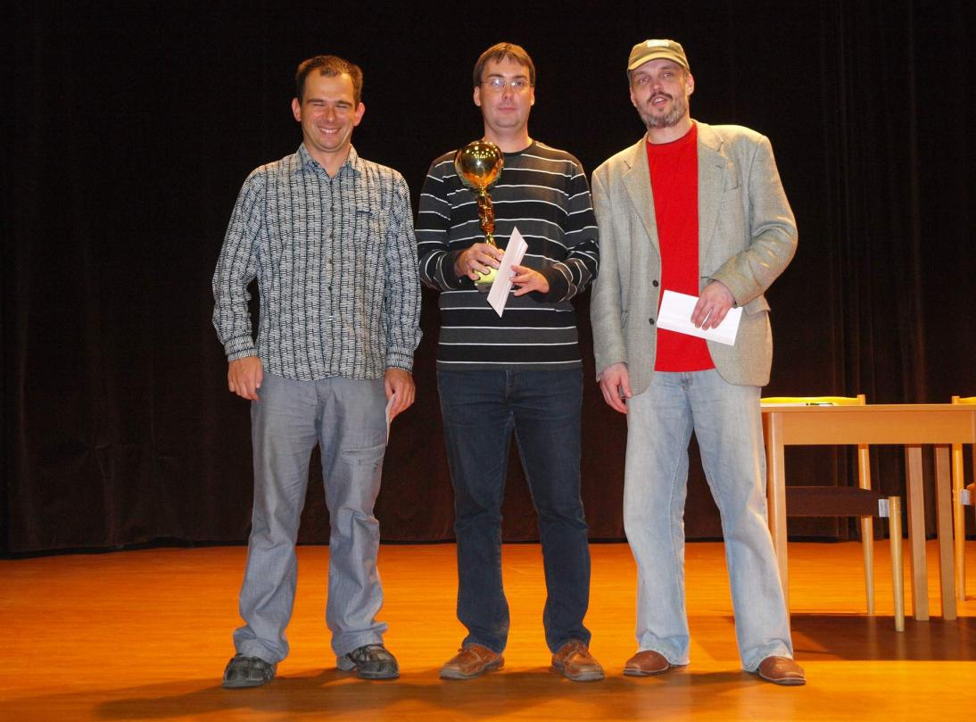

(Bronzový Lukáš Řehůřek, zlatý Neklan Vyskočil, stříbrný David Holemář)

dále nejlepší junior (Adam Dvořák), senior (Jan Kalendovský), Bystrčák (Jiří Kubíček), ještě někteří borci a nakonec chvíli trvalo, než se dostavil pro cenu „poslední“. Neboť čtyři predestinovaní uchazeči o tuto cenu již odešli, tak se při čtení výsledkové listiny dospělo až ke jménu Jiří Sup, který si ji rád převzal. Byl to časopis Moderný šach, který věnoval autor všech fotografií v tomto článku a provozovatel skvělého slovenského webu Šachové zprávy pan Peter Mego, rovněž účastník turnaje. Malá poznámka: kdyby byl odešel i pan Sup, předával by pořadatel tuto cenu panu Megovi. Moje reportáž je poměrně suchá, málo se věnuje hře mistrů, kteří turnaj vyhráli. Spokojen byl Neklan Vyskočil, jehož jméno se objeví na putovním poháru poprvé a připojí se ke svým třem předchůdcům. Vždyť hrál pořád na první šachovnici a Buchholz měl o neuveřitelných 5 bodů lepší, než druhý v pořadí. Trochu litoval možná některých remíz David Holemář, hrající již za Moravskou Slavii, kam z Bystrce přestoupil. Škoda, že prorocká věta Jiřího Prokopa „Vítěz bude z Moravské Slavie“, kterou mínil jako vážnou kritiku údajného mého zamlčování úspěchu hráčů Morendy, nevyšla. To zamlčování spočívá v tom, že doposud jsem ve svých zprávách v tisku i na různých webech uváděl Holemáře jako člena Bystrc Oilers a velmistra Radka Kaloda jako člena klubu 1. Novoborský, ač prý i on je již členem Moravské Slavie. Tak se omlouvám a dál úspěchy Morendy zamlčovat nebudu. Po turnaji pozval Jura Řehůřek členy, hosty a přátele (i některé nešachisty) do salónku Společenského domu k oslavě svých šedesátin. Zprvu to bylo trochu rozpačité, ale jak si lidé nalévali kvalitní vlašský ryzlink i víno červené, meruňkovici a calvados, konzumovali chlebíčky ze tří velkých plat, tak se nálada postupně zlepšovala až k téměř nespoutanému veselí. A když připravené dobroty docházely, dal Jura vplen i část dárkového koše, který od svých oveček dnes dostal. Kdo tam všechno byl a co říkal, to už neprozradím. Snad jen to, že po oslavě se mnozí vydali ještě ke Šťávům, kde už byla velká část nebystrckých účastníků turnaje, zejména karetní kroužek Vyskočil, Zeman, Holemář, Menčík a také pan Staněk, který se právě vrátil nikoliv z Hradu, ale z turnaje ve Valašské Bystřici. Šachistů bylo u Šťávů nakonec tolik, že vstřícný pan majitel otevřel pro nás pozdě příchozí původně uzavřenou hlavní restaurační halu! A tam jsme hráli, rozebírali, pivo popíjeli a dál se bavili. Opět až do zavíračky...

Rapid v Bystrci. O pohár bystrcké radnice hrálo letos 58 šachistů. Výsledek: 1. Neklan Vyskočil (Duras Brno) 7,5(9), 2.-4. David Holemář (Moravská Slavia), Lukáš Řehůřek (Bystrc Oilers), Jan Uhmann ml. (Lokomotiva Brno) 7, 5.-6. Dalibor Číp (Orel Ořechov), Adam Dvořák 6,5, 7.-9. Milan Kratochvíl (oba Lok. Brno), Petr Skácelík (Duras Brno), Jan Kalendovský (Lok. Brno) 6, 10.- 20. Josef Spodný (ŠK 64 Brno), Pavel Kubíček (Orel Ořechov), Jan Uhmann st. (ŠK Hustopeče), Daniel Gajdoš (Jevíčko), Arnošt Zeman (Orel Ořechov), Kyryl Slepov (Univerzita Brno), Michal Šípek (Jezdci Jundrov), Stanislav Messerschmidt (Orel Ořechov), Jaromír Veselý (Lok. Brno), Josef Kolek (Slovan Ivančice), Jiří Kubíček (Bystrc Oilers) 5,5, 21.-23. Oskar Hájek (Lok. Brno), Pavel Kopkan (Bystrc Oilers), Karel Horák (ŠK Střelice) 5 bodů atd.

(kal)

Přídavek: Ještě tři partie od vítěze turnaje! Zajímavé, jak dobře mu jde hra černými kameny...

Hájek,Oskar (1996) - Vyskočil,Neklan (2364) [C11]
Bystrc rapid (2), 14.09.2013
[Vyskočil,Neklan]
1.e4 Jf6 2.Jc3 d5 3.e5 Jfd7 4.d4 c5 5.dxc5 e6 6.Jf3 Jc6 7.Sg5 Da5 8.Sd2 Dxc5 9.Jb5 Jcxe5 10.Jxe5 Jxe5 11.Se3 Dc6 12.Jxa7 Vxa7÷ 13.Sxa7 b6 14.Dd4 Jd7 Diagram

XIIIIIIIIY
9-+l+kvl-tr0
9vL-+n+pzpp0
9-zpq+p+-+0
9+-+p+-+-0
9-+-wQ-+-+0
9+-+-+-+-0
9PzPP+-zPPzP0
9tR-+-mKL+R0
xiiiiiiiiy
15.Dc3?! [15.0–0–0÷] 15...Db7 16.Sb5?! [16.b4ł] 16...Kd8! 17.a4?! Dxa7 18.a5?! bxa5! 19.Sxd7 Dxd7–+ 20.Vxa5 Dc7 21.Dd2 De5+ 22.Kd1 Dxb2 23.Ve1 Db4 [23...Sb4! 24.Dg5+ f6–+] 0–1
Řehůřek,Lukáš (2134) - Vyskočil,Neklan (2364) [B05]
Bystrc rapid (4), 14.09.2013
[Vyskočil,Neklan]
1.e4 Jf6 2.e5 Jd5 3.d4 d6 4.Jf3 Sg4 5.Se2 e6 6.0–0 dxe5?! [6...Se7] 7.Jxe5 Sxe2 8.Dxe2 c6 9.c4 Jf6 10.Se3 Se7 11.Jc3 0–0 12.f4 Jbd7 13.Vad1 Dc7 14.g4 Je8 15.Vf3 f6?! [15...Vd8˛] 16.Jd3 Jb6 17.b3 Vd8 18.Sf2 Dc8 19.f5 Jc7 20.Jf4 Vfe8 21.Jxe6 [21.c5!?] 21...Jxe6 22.fxe6? [22.Dxe6+ Dxe6 23.fxe6 Sb4 24.Ve1 Ja8 25.Ve4 Jc7 26.d5! Sxc3 27.Vxc3 cxd5 28.cxd5 Jxd5 29.Vd3 Jc7 30.Vd7±] 22...Sb4 23.Ve1 Vd6 Diagram

XIIIIIIIIY
9-+q+r+k+0
9zpp+-+-zpp0
9-snptrPzp-+0
9+-+-+-+-0
9-vlPzP-+P+0
9+PsN-+R+-0
9P+-+QvL-zP0
9+-+-tR-mK-0
xiiiiiiiiy
24.Je4?? [24.Dd3 Vdxe6 25.Vxe6 Dxe6 26.h3=] 24...Vdxe6! 25.Ve3 Sxe1 26.Dxe1 Dd7 27.Ve2 De7 0–1

Číp,Dalibor (2081) - Vyskočil,Neklan (2364) [A22]
Bystrc rapid (6), 14.09.2013
[Vyskočil,Neklan]
1.c4 Jf6 2.Jc3 e5 3.g3 Sb4 4.Sg2 0–0 5.Jf3 e4 6.Jd4 Ve8 7.0–0 d6 8.Dc2 De7 9.a3 Sc5 10.e3?? Sxd4 11.exd4 Jc6 Diagram

XIIIIIIIIY
9r+l+r+k+0
9zppzp-wqpzpp0
9-+nzp-sn-+0
9+-+-+-+-0
9-+PzPp+-+0
9zP-sN-+-zP-0
9-zPQzP-zPLzP0
9tR-vL-+RmK-0
xiiiiiiiiy
12.Je2? Sg4–+ 13.Jf4 Jxd4 14.Dc3 De5 15.h3 Je2+ 16.Jxe2 Sxe2 17.Ve1 Dxc3 18.dxc3 Sxc4 19.Sg5 d5 20.Vad1 Vad8 21.Ve3 h6 22.Sf4 g5 23.Sxc7 Vd7 24.b3 Sxb3 25.Vb1 Sc2 26.Vxb7 Vc8 27.Vb2 d4! 28.Vxc2 dxe3 29.Se5 Vd2 30.fxe3 Vxc2 31.Sxf6 Vb8 32.c4 Vb1+ 33.Kh2 Ve1 34.h4 g4 0–1

